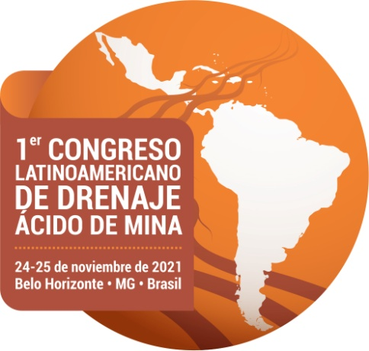

ACUERDO DE COMPROMISO DE PRESENTACIÓN VIRTUAL DEL TRABAJO

Yo, _____________________________________________________________

Me comprometo a la presentación virtual del documento técnico titulado
____________________________________________________________ __________________________________________________________________________________________________________________________________

Em el 1er Congreso Latino Americano de Drenaje Ácido de Mina (1er CLADAM), que se realizará del 24 y 25 de noviembre de 2021, en la sesión técnica designada por el Comité Científico-Técnico.

_____________________, _____ de ___________ de 2021

______________________________________
Suscripción

Solicitamos que este término completado y firmado se envíe a ÉTICA Eventos, Secretaría de 1er CLADAM, por correo electrónico a eticaeventos@gmail.com, antes del 3 de Noviembre de 2021.

